ВОзможности управления термическим деформированием космической платформы
из углепластика

Смердов А.А., Баслык К.П.

Московский государственный технический университет им. Н.Э.Баумана,
г. Москва, Россия

РЕЗЮМЕ

Обсуждается оригинальная концепция размеростабильности космической платформы из углепластика, связанная с управлением термическим деформированием зон закрепления на ней оптического элемента. Проводится исследование различных композитных структур: как однородных, так и получаемых секторной выкладкой. Выбор оптимальной структуры армирования основывается на результатах расчетов термического деформирования конструкции.

Разработка размеростабильных несущих конструкций является одной из основных задач, возникающих при создании современных космических аппаратов. Такие конструкции предназначены для размещения элементов высокоточной измерительной аппаратуры, космических антенн, оптических приборов и других элементов, требующих точного взаимного позиционирования. Применение современных и перспективных композитных материалов (КМ) позволяет создавать конструкции с практически любыми (в том числе и близкими к нулю) коэффициентами линейного термического расширения (КЛТР).
Требования к стабильности размеров и формы различаются для разных конструкций; при проектировании каждой из них фактически приходится создавать свою концепцию размеростабильности.
Так, например, при создании стержневых размеростабильных конструкций обычно бывает нетрудно добиться равенства нулю (или любому наперед заданному значению) продольного КЛТР стержня. Наиболее сложной проблемой в этом случае становится задача обеспечения устойчивости характеристик проектируемой конструкции к неизбежным отклонениям конструктивно-технологических параметров и разбросам свойств исходных материалов [1-3].
При проектировании размеростабильных платформ обычно возникает задача управления двумя КЛТР материала в направлении осей его ортотропии. В общем случае невозможно добиться равенства нулю обоих КЛТР многослойного материала, если только не выполняются условия равенства абсолютных величин и противоположности знаков коэффициентов термических напряжений однонаправленного слоя в его естественной системе координат [4]. Для однонаправленных материалов, изготавливаемых на основе существующих сегодня волокон, эти условия не могут быть выполнены при реальных соотношениях между волокнами и связующим. Таким образом, в этом случае речь может идти только о том, чтобы максимально приблизиться к величинам КЛТР, обеспечивающим размеростабильность конструкции. Как правило, наилучшим вариантом в этом случае является квазиизотропная структура [5], в которой одинаковые однонаправленные слои равной толщины уложены под углами kπ/n, где n – общее число слоев (n≥3), k=1,2,3,… .
В настоящей статье речь идет о проектировании космической платформы, к которой предъявляются своеобразные требования, вызывающие к жизни концепцию размеростабильности, которая отличается от представленных выше. Эта платформа является частью объектива оптического модуля [6] и выполняется в виде плоской трехслойной панели, имеющей в плане форму круга с вырезом в центре. Она состоит из двух многослойных композитных обшивок и расположенного между ними сотового заполнителя. Обшивки выполняются из углепластика на основе углеродной ленты ЛУ-П и связующего ЭНФБ.
Основным требованием к силовым конструкциям объектива оптического модуля является обеспечение заданных характеристик размеростабильности при изменении температуры, включая отсутствие повреждений оптических элементов, имеющих малую прочность, а также сохранение постоянных расстояний между ними. В частности, для рассматриваемой платформы наиболее существенным является управление деформированием узлов крепления к ней оптического элемента. Этот элемент, изготовленный из оптической керамики с КЛТР менее 1×10^{–6} К^{–1}, крепится в трех точках, расположенных под углами 120°, как это показано на рис.1а.

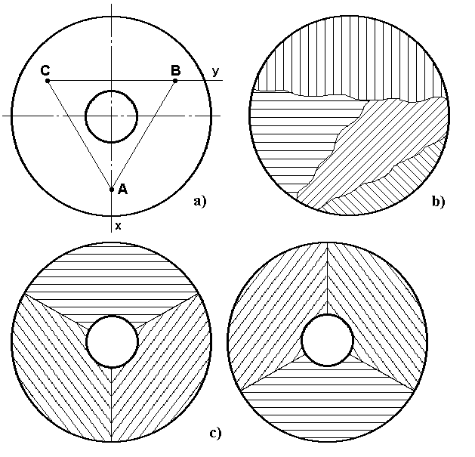
Рис.1. Постановка задачи оптимального проектирования структур размеростабильной платформы: a - расположение узлов крепления оптического элемента; b - однородные композитные структуры;
c - структуры, получаемые секторной выкладкой.

Если платформа не отвечает условиям размеростабильности, то в конструкции узлов крепления необходимо предусматривать весьма сложные развязки для предотвращения повреждений хрупкого оптического элемента при термическом деформировании. Для углепластиковых обшивок появляется возможность подбора таких структур армирования, которые бы обеспечили взаимное смещение точек крепления на платформе, соответствующее КЛТР материала оптического элемента. Таким образом, конструкция узлов крепления может быть существенно упрощена, а надежность оптического модуля значительно повышена.
Термическое деформирование трехслойной платформы в своей плоскости при равномерном нагреве-охлаждении в основном определяется коэффициентами линейного термического расширения обшивок, так как модули упругости сотового заполнителя в срединной плоскости платформы пренебрежимо малы, как и модуль упругости клея, которым приклеиваются обшивки к заполнителю. Целью расчетов являлся подбор таких структур армирования многослойных обшивок, при которых взаимные смещение точек A, B и C при равномерном нагреве-охлаждении конструкции на 1 К были бы как можно ближе к величине, определяемой произведением длины стороны треугольника ABC на коэффициент линейного термического расширения материала оптического элемента.
При проведении расчетов рассматривалось два типа схем армирования обшивок:
- однородные структуры, получаемые последовательной выкладкой слоев однонаправленного углепластика, каждый из которых занимает всю площадь обшивки;
- неоднородные структуры, получаемые секторной выкладкой углепластиковых слоев, когда каждый слой состоит из нескольких секторов с различным армированием.
В первом случае КЛТР обшивок во всех точках равны между собой и, таким образом, при равномерном нагреве-охлаждении обшивки свободно расширяются, так что средние напряжения в них везде равны нулю. Таким образом, взаимное смещение точек A, B и C определяется только коэффициентами линейного термического расширения в направлении сторон треугольника ABC.
Во втором случае КЛТР обшивок в разных точках различаются. При однородном нагреве-охлаждении такой конструкции возникает неоднородное поле напряжений и деформаций. При этом взаимные смещения точек A, B и C не равны произведению соответствующих коэффициентов линейного термического расширения материала на длины сторон треугольника ABC, а должны быть определены в результате решения плоской задачи теории упругости. Такие расчеты требуют применения метода конечных элементов.
Для однородных структур задача оптимального проектирования может быть сформулирована следующим образом: коэффициенты линейного расширения в направлении оси у и в направлениях AB и AC α_{y}, α_{AB}, α_{AC} (см. рис. 1а) должны быть как можно ближе к заданной величине. Если рассматриваются только структуры, симметричные относительно оси x, то α_{AB}=α_{AC}. При проведении оптимизационных расчетов рассматривались структуры, содержащие три типа слоев:
- однонаправленные слои, ориентированные в направлении оси x;
- однонаправленные слои, ориентированные в направлении оси y;
- перекрестно армированные слои, ±ϕ, в которых половина материала ориентирована под углом +ϕ к оси x, а вторая половина – под углом –ϕ к этой оси.
Структуры такого вида показаны на рис.1b. Толщина каждой группы слоев, а также угол ϕ являются варьируемыми параметрами и должны подбираться в результате оптимизационных расчетов.
Рассматриваемая задача может быть сформулирована в рамках исследования предельных возможностей композитных структур [7]. При этом в пространстве требований к свойствам проектируемой конструкции может быть построена граница предельных возможностей. Эта граница строится по точкам, в результате последовательности численных расчетов в рамках тактики гибких приоритетов [1].
В соответствии с данной тактикой формируются вектор варьируемых параметров X и вектор требований к свойствам конструкции Y(X). Из вектора Y выбирается один критерий y_{i}(X). Для этого критерия ставится и решается цикл задач математического программирования, в которых сам он выступает в качестве целевой функции, а все остальные компоненты вектора Y(X) – в качестве ограничений. Уровни ограничений в каждой скалярной задаче выбираются разными [8]:
$$y_{i}\left(X\right)→\text{extr}; ∀j≠ialignl\begin{aligned}\left\{y_{j}\left(X\right)≤A_{j}^{(k)}, \text{если} y_{j}\left(X\right)→\text{min} | \right.\end{aligned}$$
где k – номер текущей скалярной задачи оптимизации. Величины A_{j}^{(k)} изменяются в пределах всего интересующего проектанта диапазона. Затем, если это необходимо, возможен выбор другого критерия y_{n}(X) в качестве целевой функции и повторение описанной процедуры. Решение скалярных задач продолжается до тех пор, пока не будет окончательно определен вид границы предельных возможностей, отделяющей область с недостижимыми сочетаниями требований от области, в которой выполнение требований возможно.
Для рассматриваемого случая требований максимальной близости величин α_{y} и α_{AB} к заданному значению граница предельных возможностей, полученная в результате многократных оптимизационных расчетов, приводится на рис.2.
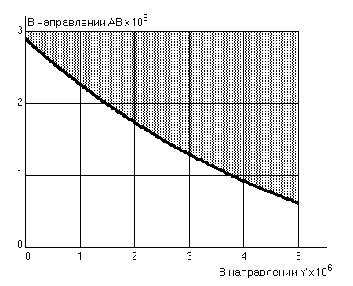
Рис.2. Граница предельных возможностей для однородных углепластиковых структур.

Каждая точка на графике является результатом поиска оптимальной структуры по критерию наибольшей близости к заданной величине КЛТР в одном направлении при условии нахождения в заданном интервале КЛТР в другом направлении:
$\left|α_{\text{AB}}−α_{0}\right|→\text{min}$ (1)
при условии
$\left|α_{y}−α_{0}\right|≤α,$ (2)
где α₀ – заданный КЛТР материала оптического элемента, α – переменная величина, которая изменяется в заданных пределах. По осям абсцисс и ординат отложены величины критериев $\left|α_{y}−α_{0}\right|$ и $\left|α_{\text{AB}}−α_{0}\right|$.
Расчеты КЛТР многослойного материала проводились в соответствии с формулами [5]. Поиск оптимальных структур производился при помощи оптимизационной программы Designer of Laminates (©Институт композитных технологий, 2004). При каждом оптимизационном расчете перебиралось около миллиона различных вариантов композитных структур и выбирались структуры, наиболее соответствующие условиям (1) и (2) для различных значений параметра α.
Показанная на рис.2 граница предельных возможностей отделяет зону возможного компромиссного удовлетворения требований по размерной стабильности (выделена затенением) от недоступной зоны. Данный график позволяет подбирать варианты компромиссного сочетания требований по критериям максимальной близости величин α_{y} и α_{AB}=α_{AC} к заданной величине α₀.
К сожалению, как следует из приведенного графика, при использовании однородных структур не удается в достаточной мере приблизиться к поставленным условиям. Так, например, для структур, у которых исследуемые величины равны между собой (точка, наиболее близкая к началу координат на рис.2), разность между КЛТР углепластика и материала оптического элемента составляет примерно 1,8×10^{–6} К^{–1}; это недопустимо большая величина.
Таким образом, поиск оптимальных структур армирования в данном случае следует вести не среди однородных структур, а среди структур, получаемых секторной выкладкой.
Секторная выкладка разработана и успешно применяется в Обнинском НПП "Технология" [9]. Каждый слой при такой выкладке состоит из нескольких секторов с различным армированием. Пример получаемой структуры приводится на рис.1с (показан вариант с тремя секторами, армированными перпендикулярно биссектрисе центрального угла каждого сектора). Слои каждого типа чередуются между собой.
Расчеты термического деформирования варианта конструкции с секторной выкладкой проводились методом конечных элементов с использованием оригинальной компьютерной программы [10].
При проведении расчетов рассматривались различные типы секторной выкладки. В частности, существует возможность управления термическим деформированием конструкции путем изменения соотношения толщин слоев с секторами, армированными различным образом (например, перпендикулярно и параллельно биссектрисе центрального угла сектора).
Вместе с тем, существует и более простой путь управления термическим деформированием, осуществляемый без изменения структур армирования секторов. Этот путь далее показан для изображенного на рис.1с варианта конструкции с тремя секторами, каждый из которых армирован перпендикулярно биссектрисе центрального угла.
Перемещения при равномерном нагреве незакрепленной конструкции показаны на рис.3. На этом рисунке приводится разбивка на конечные элементы и полные перемещения узловых точек каждого элемента. По результатам проведенных расчетов были определены приведенные КЛТР в направлениях AB, BC и AC как относительные удлинения указанных отрезков при равномерном нагреве на 1К.
Величина этих приведенных КЛТР зависит от места расположения исследуемых точек на платформе. Так, если разместить узлы крепления на границах секторов в точках A₁, B₁ и C₁ (см. рис.3), то окружные перемещения каждой точки будут отсутствовать, а радиальные – направлены к центру круга. Таким образом, приведенные КЛТР в направлениях AB, BC и AC при таком расположении точек отрицательны.
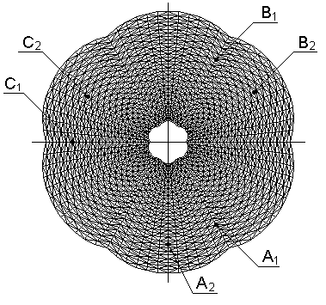
Рис.3. Перемещения точек платформы с секторной выкладкой обшивок при равномерном нагреве.

Если же разместить узлы крепления посередине между границами секторов в точках A₂, B₂ и C₂, то окружные перемещения каждой точки также будут отсутствовать, а радиальные перемещения теперь направлены от центра круга, что соответствует положительным приведенным КЛТР в направлениях AB, BC и AC.
Естественно, что при промежуточном положении искомых точек их взаимные перемещения будут (непрерывно) плавно изменяться от положительных до отрицательных значений.
Отсюда следует чрезвычайно важный вывод:
при секторной выкладке, не изменяя структуры армирования обшивок, а только смещая точки крепления относительно границ секторов, можно получать практически любые требуемые приведенные КЛТР, в том числе и совпадающие с КЛТР материала оптического элемента.
На графике рис.4 приводится зависимость приведенных КЛТР в направлениях AB, BC и AC от угловой координаты, описывающей смещение точек крепления от положения A₁, B₁ и C₁ до положения A₂, B₂ и C₂ (первому из этих положение соответствует нулевое значение углового смещения, а второму – значение 30°). По этому графику может быть выбрано оптимальное положение узлов крепления.
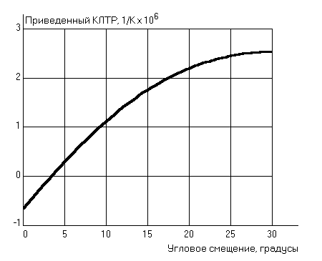
Рис.4. Зависимость приведенных КЛТР между узлами крепления от углового смещения узлов.

Другим возможным вариантом выбора оптимального положения узлов крепления оптического элемента является сдвиг их по радиусу вдоль осей симметрии изделия. При выборе этого варианта деформирование платформы симметрично относительно точек крепления, однако требуется некоторая переделка конструкции, связанная с изменением радиуса расположения узлов крепления. Графики зависимостей приведенных КЛТР между узлами показаны на рис.5, где по оси абсцисс отложено отношение радиуса окружности расположения узлов к радиусу платформы. Две линии соответствуют двум крайним вариантам размещения точек крепления относительно границ секторов; выделенное затенением пространство между линиями определяет возможные значения приведенных КЛТР при угловом смещении узлов крепления.
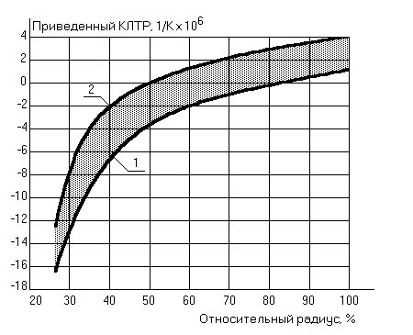
Рис.5. Зависимость приведенных КЛТР между узлами крепления от радиального смещения узлов: 1 – узлы расположены по границам секторов; 2 – узлы расположены посередине между границами

Таким образом, показано, что существуют широкие возможности для управления термическим деформированием углепластиковой платформы без существенных изменений ее конструкции. Окончательный выбор одного из приведенных вариантов структур для размеростабильной платформы должен проводиться в соответствии с конструкторско-технологическими условиями.

ЛИТЕРАТУРА

- Zinoviev P.A, Smerdov A.A.. Optimal Design of Composite Bars for Space Truss Systems. Optimal Design: Theory and Applications to Materials and Structures. Vasiliev VV, Gurdal Z, editors. Technomic Publishing Co., Inc., Lancaster-Basel, 1999, pp.277-314.
- Romashin A.G., Komissar O.N., Zinoviev P.A., Smerdov A.A. Dimensionally Stable Carbon Fibre Reinforced Plastic Tubes. Progress through innovation and cost effectiveness. Proceedings of the 19th International SAMPE Europe Conference of the Society for the Advancement of Material and Process Engineering, Paris, La Defense, France, April 22-24, 1998, pp.529-539.
- Комиссар О.Н. Разработка расчетно-экспериментального метода проектирования технологически несимметричных многослойных труб формостабильных космических конструкций. Дис. канд. техн. наук, М., 2004, 147 с.
- Зиновьев П.А. Термостабильные структуры многослойных композитов. Механика конструкций из композиционных материалов: Сборник научных статей под ред. В.Д.Протасова, Вып.1, М., Машиностроение, 1992, с.193-207.
- Зиновьев П.А. Прочностные, термоупругие и диссипативные характеристики композитов. Композиционные материалы, Справочник под ред. В.В.Васильева, Ю.М.Тарнопольского. М., Машиностроение, 1990, с.232-267.
- Смердов А.А., Баслык К.П., Комиссар О.Н., Климакова Л.А., Моишеев А.А., Цвелев В.М. Проектирование многослойных размеростабильных конструкций объектива оптического модуля из композиционных материалов. Новые перспективные материалы и технологии их получения, Сб. науч. трудов Международной конференции. В 2-х томах. т.2, Волгоград. гос. техн. ун-т, Волгоград, 2004, с.210-212.
- Зиновьев П.А. Смердов А.А. Предельные возможности многослойных композитов. Механика твердого тела, 1994, №1, с.7-17.
- Zinoviev P.A., Smerdov A.A.. Ultimate Properties of Unidirectional Fiber Composites. Composite Science and Technology, 1999, v.59, pp.625-634.
- Буш А.В., Выморков Н.В., Хмельницкий А.К. и др. Конструктивные особенности обшивок конических частей головного обтекателя ракеты-носителя с сегментно-веерной схемой укладки слоев. Конструкции и технологии получения изделий из неметаллических материалов. Тезисы докладов XVII научно-технической конференции, ч.2, Обнинск, 2004, с.83-85.
- Баслык К.П. Разработка методики расчета подкрепленных оболочечных конструкций из композиционных материалов с использованием плоских треугольных конечных элементов. Дис. канд. техн. наук, М., 2004, 173 с.

Поступила в редакцию 17 января 2005 года.

